Проект «РОЙ»

Концепция миссии РОЙ основана на использовании малых космических аппаратов типа КАРАТ. Проект РОЙ в настоящее время находится в фазе "А", и его запуск запланирован на начало 2018. Переход к фазе "Б" (производство приборов и космических аппаратов) намечен на 2013-й год.
Так как уже имелись концепции других подобных мульти-спутниковых миссий, таких как MMS (Magnetospheric Multi-Scale, NASA) и SCOPE (JAXA, JAPAN), мы начали поиск соответствующих совместных сценариев, которые будут представлены ниже.

Научные задачи Проекта РОЙ

Проект РОЙ направлен на экспериментальное исследование фундаментальной проблемы многомасштабной турбулентности в движущейся плазме: например, аннигиляция магнитного поля в токовых слоях, динамической концентрации плазмы и коллапса магнитного поля. Мы будем проводить трехмерное исследования на одном масштабе, подобно миссии Cluster, и свяжем процессы одного масштаба с меньшими с помощью радио-томографии. В случае присоединения спутника СТРАННИК (прототип РОЯ) к спутникам РОЙ, мы сможем сделать сравнение данных на трех масштабах. Можно использовать также ограниченный набор приборов на борту разгонного блока ФРЕГАТ.
Основные научные цели миссии РОЙ включают исследования:
(А) турбулентности на неоднородном фоне, как краеугольного камня для транспортных процессов;
(Б) структурирования потока и формирования струй с аномальной концентрацией кинетической энергии (СПС) по сравнению с уровнем солнечного ветра (СВ) и их воздействия на баланс потока и образование границ;
(В) транспортных барьеров с разделением плазмы и взаимопроникновением. Такие барьеры могут быть созданы, например, альвеновским коллапсом линий магнитного поля, и способны поглощать кинетическую энергию магнитослоя, особенно в сочетании с нормальным электрическим полем за счет поверхностного заряда границы;
(Г) спонтанного (или самоорганизованного) пересоединения по сравнению с вынужденным пересоединением;
(Д) бесстолкновительных ударных волн, плазменных разрывов и связанных с ними процессов ускорения частиц.

Основные физические процессы, исследуемые проектом РОЙ и другим многомасштабными миссиям, включают исследование перемежающейся турбулентности и связанного с ней мультифрактального поведения наблюдаемых флуктуирующих величин в подвижной магнитосфере. Изучение таких процессов требует многомасштабных/многоточечных измерений плазмы и полей в качестве основного параметра. Для проведения количественной оценки фактического уровня переноса через внешние границы магнитосферы, необходимы быстрые измерения частиц в нескольких точках на соответствующих масштабах (для разрешения пространственно-временной неопределенности измерений на космических аппаратах). Одним из важнейших элементом этих оценок является регистрация моментов частиц вдоль магнитного поля, которая невозможна по данным, полученным из измерения частиц поперек магнитного поля, о которых говорилось выше.
Кузнецов и др. [Kuznetsov E.A., Savin, et al., JETP Lett. 85, 288] показали, что кинетическая энергия в магнитослое может быть преобразована в энергию магнитного поля внутри одиночного или турбулентного магнитных барьеров путем взрывного альвеновского коллапса. Моделирование также показало, что турбулентные барьеры служат эффективным препятствием на пути потока MSH, отражающим до 80% от MSH ионов и давая ~ 10% ионов проникнуть через барьер в обоих направлениях. Что касается конфигурации спутников, необходимой для надлежащего исследования барьеров, мы хотели бы напомнить, что спутник, двигаясь вдоль (физически) аналогичные пограничных слоев, должен зарегистрировать достаточное количество данных для статистически надежной обработки. В этой связи опыт миссии Cluster, когда траектории спутников следуют плоскости магнитопаузы, является уникальным. Мы будем использовать эту стратегию для планирования внутренней конфигурации миссии РОЙ, а также взаимное расположение спутников Рой.
Исследования микромасштабов, турбулентности и аномального переноса плазмы, о которых говорилось выше, должны пролить свет на удержание плазмы, особенно на критических топологических точках, таких как пересоединение в окрестности так называемых X-линий в присутствии перемежаемой турбулентности. Мы надеемся понять, почему часто при обтекании магнитосферы так чрезвычайно структурированы (т.е. появляются так называемые «сверхплотные плазменные струи», СПС), с очевидным нарушением локальных законов сохранения: в магнитослое, плотности потока плазмы и кинетической энергии, которые могут быть в несколько раз выше, чем в спокойном солнечном ветре. Важно отметить, что локальные нарушения равновесия, в конечном счете, требуют глобальных разномасштабных измерений на всей дневной стороне магнитослоя. Эта задача превышает возможности одной только миссии РОЙ, но может быть хорошо решена в рамках широкого международного сотрудничества. Здесь мы рассмотрели целый ряд новых специфических моментов, которые, как мы считаем, не достаточно широко освещались, где-либо еще.

Конфигурация спутников и орбиты

В автономном случае, мы запустим четыре идентичных космических аппарата, использующих малую платформу КАРАТ общей массой около 200 кг каждый, включая электро-реактивные плазменные двигатели и полезную нагрузку ~ 60 кг. Космический аппарат представлен на рис. 1а, и включает в себя одну штангу магнитометра и четыре штанги для измерения электрического поля.

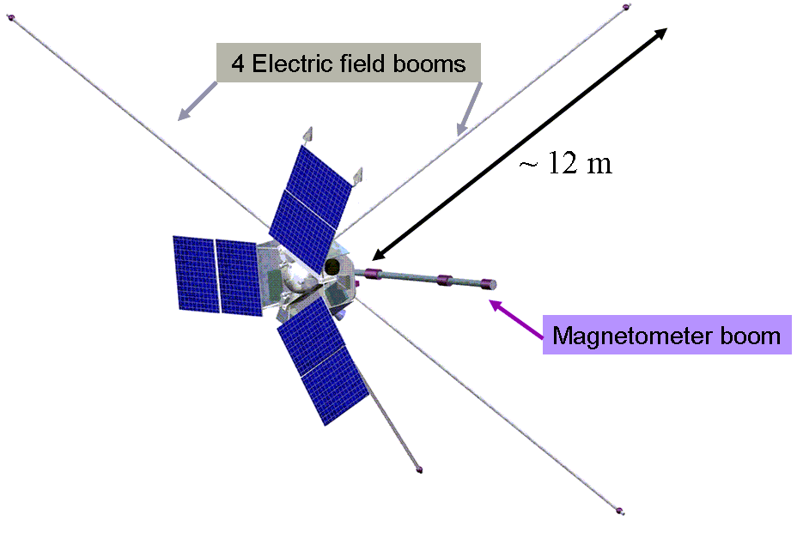  a | 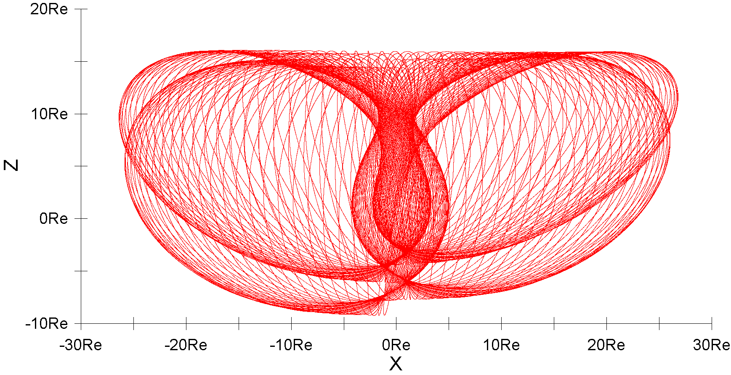  B

Рис. 1. a) Спутник РОЙ (см. подробности в тексте);
b) Орбита РОЙ в течение 2 лет при запуске с космодрома Плесецк; Радиус 30 - 1,5 R_{E}, наклонение 90⁰, долгота восходящего узла 49.86⁰, аргумент перигея 350.15⁰, аргумент широты 135⁰

Последние являются жесткими, около 12 м каждая, развертывающиеся как два диполя, в одном диполе штанги повернуты на 20-30 градусов в сторону Солнца, в другом - от Солнца. Таким образом, мы планируем получить постоянное электрическое поле в двухмерном случае и переменное электрическое поле в трехмерном. Орбиты миссии РОЙ зависят от сценариев сотрудничества, прежде всего, с миссией SCOPE, потому как плазменные двигатели позволяют РОЮ делать маневры на большие расстояния по всей магнитосфере.
В случае запуска с космодрома Плесецк (рис. 1.b), мы планируем покрыть северные каспы на восходящей части траектории миссии РОЙ синхронизованной с пересечением магнитопаузы со стороны миссии-партнера на более низких широтах, но в том же самом местном времени (рис. 2). Последнее является основной новой особенностью, как, например, CLUSTER и миссия THEMIS не подходят ни для одновременного исследования магнитопаузы, ни для одновременного исследования геомагнитного хвоста.

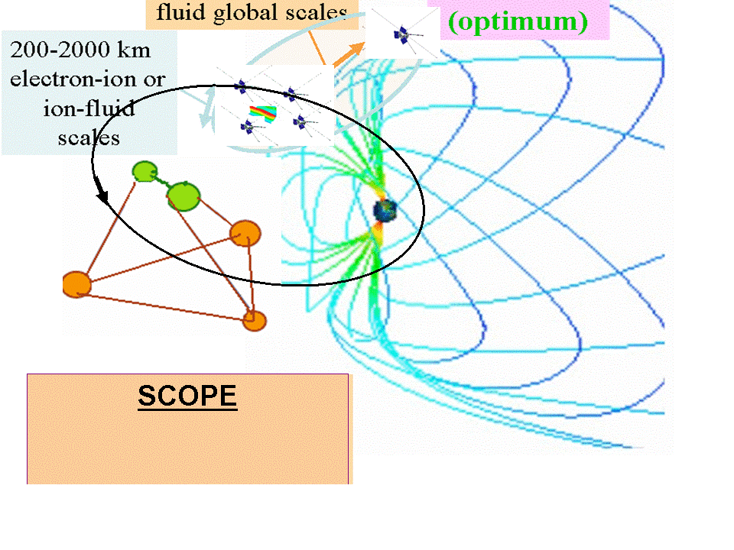

Рис. 2. Конфигурации спутников РОЙ / SCOPE.
РОЙ / SCOPE одновременно отслеживают высокие и низкие широты на границе магнитосферы (или головной ударной волны) на восходящей части траектории РОЙ; РОЙ- проходит сквозь SCOPE на нисходящей части орбиты. Пятый спутник миссии РОЙ - Странник.

Кроме того, мы планируем одновременные измерения в МГС вдоль линий тока с размещением, например, миссии РОЙ вблизи магнитопаузы и SCOPE, отслеживающим подсолнечную головную ударную волну, МГС и форшок или наоборот.
Плазменные двигатели и начальная орбита с надлежащим наклонением и ориентацией главной оси орбиты позволят миссии РОЙ проходить "сквозь" SCOPE (на самом деле в нескольких тысячах км), на нисходящей части орбиты РОЙ (см. рис. 1.б и 2). Эта конфигурация подобна конфигурации проекта Интербол-1, которая в отличие от орбиты CLUSTER, является привлекательным как для мониторинга и дневной границы магнитосферы, и коррелированных переходов из плазменного слоя в нейтральный.
На втором этапе миссии, РОЙ изменит свою орбиту, так чтобы прийти как можно ближе к орбите SCOPE. Основной задачей является мониторинг вышеупомянутых регионов магнитосферы одновременно на расстоянии в несколько тысяч километров в течение нескольких часов за время движения по орбите.
После того, как РОЙ будет запущен с помощью связки "Союз-ФРЕГАТ", дополнительная нагрузка может быть помещена на первой орбите. ФРЕГАТ (РАЗГОННЫЙ БЛОК для размещения спутников на высоких орбитах, см. http://www.laspace.ru/rus/fregat.php), имеет до 8 стандартных интерфейсов для дополнительного развертывания микро- и нано- спутников. Мы предлагаем нашим партнерам, особенно в Европе, учесть эту возможность. Cubsats (NASA) также являются хорошими кандидатами для нескольких "Swarm"- кампаний (на русском языке это означает "Рой") с выбросом нескольких нано-спутников, например, во время прохождения через SCOPE и/или рядом с одновременным пересечением высоко- и низкоширотной магнитопаузы. Для этих нано-спутников ретранслятор может быть размещен на ФРЕГАТЕ, который будет обсуждаться далее в качестве носителя радио-передатчика для радио-томографии. В этом случае, ФРЕГАТ будет служить в качестве дополнительной точки измерения. Мы рассматриваем также возможность развертывания в окрестности ФРЕГАТА нано-/ пико- спутников, входящих в состав вращающейся тросовой системы длиной до нескольких километров, что обеспечило бы стабильно две точки измерения на электронных масштабах. Одновременно проводящий связывающий кабель будет служить в качестве передающей антенны для радио-томографии. Очевидно, что такое расширение миссии будет возможно лишь при широком международном сотрудничестве. В случае запуска, эти дополнительные спутники без плазменных двигателей будут продолжать трассирование высоких широт, в то время как 4 подвижных спутника РОЙ подойдут к SCOPE, сканируя магнитосферу от высоких к низким широтам на своем пути.
"Swarm"- кампании могут быть также сделаны с отделением пико- спутников от главных спутников РОЙ/SCOPE. Как минимальный вариант, пико- спутники должны иметь магнитометр, 4-6 цилиндров Фарадея (переключающихся с электронного режима измерений на ионный), а также GPS/ГЛОНАС приемники.
Полезная нагрузка
Полезная нагрузка спутника включает в себя минимальный набор общих инструментов, использованных ранее на СПЕКТР-Р, СТРАННИК и РЕЗОНАНС. Эти инструменты обеспечивают высокое временное разрешение векторов электромагнитного поля (до 1 кГц) и измерения плазмы с разрешением (3-20 с).
Электронный спектрометр, подобный установленному на спутнике РЕЗОНАНС, с высоким углом временным разрешением полетит только на одном из СПУТНИКОВ РОЙ. Такие спектрометры с временным разрешением лучше, чем с 0,1 с могут быть установлены только на 1-2 спутника в каждой миссии из-за своей большой массы и объема ресурсов телеметрии для 3х-мерных измерений электронов, а для разделения пространственно и временных характеристик необходимы минимум 4 точки. Таким образом, мы предлагаем объединить традиционные спектры с такими маломассивными приборами, как ионными и электронными цилиндрами Фарадея. Здесь мы хотели бы обратить особое внимание именно на подобные легкие приборы, регистрирующие частицы, которые могут обеспечить необходимые коррелированные измерения практически на каждом космическом аппарате на ионных и электронных масштабах. Хотя абсолютное измерение тока с помощью щелевого токового зонда проблематично из-за зависимости эффективного поверхностного заряда от параметров плазмы, сочетание щелевого токового зонда с цилиндрами Фарадея поможет решить эту проблему. Особенно, если нужны быстрые коррелированные измерения для определения задержки времени измерений характерных структур между несколькими космическими аппаратами, которые могут быть количественно детально изучены с помощью быстрых традиционных спектрометров на меньшем количестве космических аппаратов.
Мы иллюстрируем возможности соответственно предлагаемых датчиков (по соотношению сигнал/шум для цилиндров Фарадея и щелевого токового зонда на головной ударной волне) на рис. 3 (центральная и крайняя правые панели): различие в интенсивности между сигналами на ударной волне и фоновым значением солнечного ветра обещает неплохие измерения для корреляционного анализа потока и тока. На каждом спутнике РОЙ мы планируем разместить на борту до 12 ионно/электронных цилиндров Фарадея для измерения плотности и определения скорости с временным разрешением лучше, чем 0,1 с (см. рис. 3.а), а также 3 волновых щелевых зонда (WP, см. рис. 3.b). Каждый WP-зонд состоит из щелевого

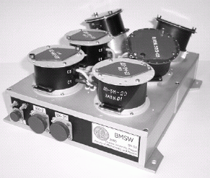  a | 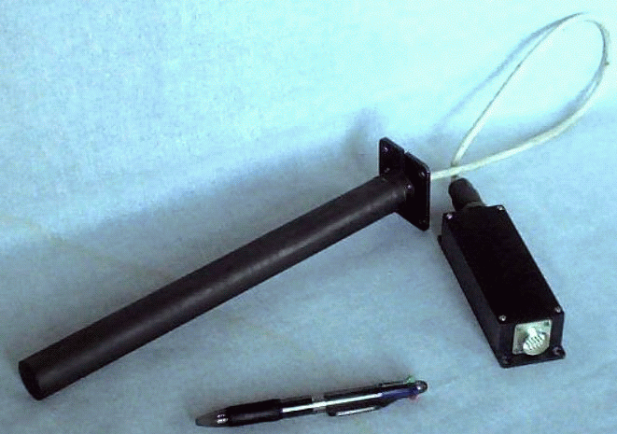  b | 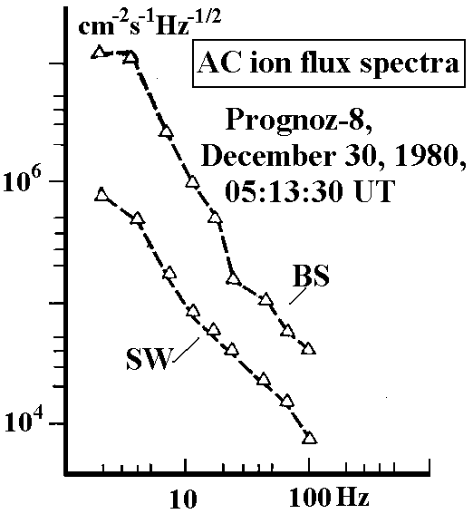  C | 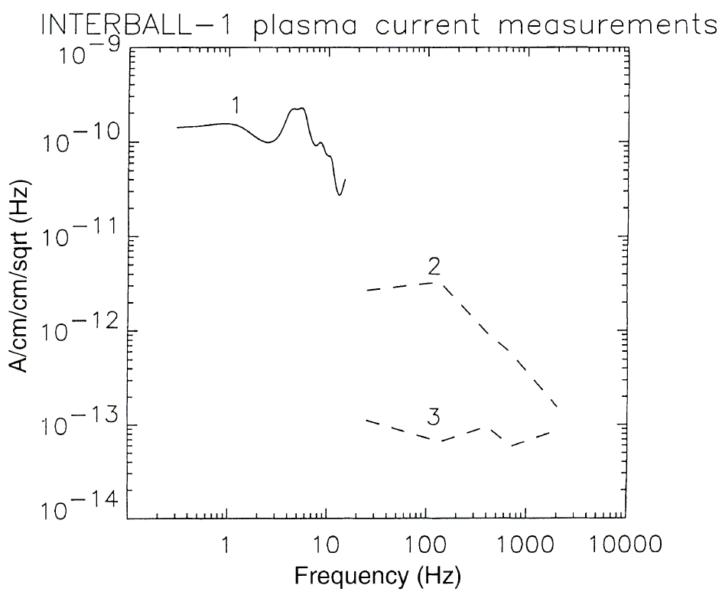  d

Рис. 3. Прототипы бортовых инструментов и примеры данных.
а) быстрый плазменный монитор, инженерная модель для проекта Радиоастрон, измеряющая плотность, скорости и температуры ионов с разрешением ~ 30 мс.
b) волновой зонд с украинского спутника “Sich-2” для измерения переменного тока, магнитного поля (индукционная катушка) и электрического потенциала (для измерений электрического поля необходимо два зонда).
с) измерения переменного тока ионов цилиндром Фарадея на борту спутника «Прогноз-8»: уровень шума в солнечном ветре (нижняя кривая) и спектр на головной ударной волне (верхняя кривая).
d) измерения тока плазмы щелевыми токовыми зондами: кривая 1 - спектр тока плазмы на головной ударной волне, по данным спутника ПРОГНОЗ-10, кривая 2 - спектр тока плазмы на головной ударной волне со спутника Интербол-1; кривая 3 - сигнал в спокойном солнечном ветре, Интербол-1.

зонда Ленгмюра (SLP), работающего при плавающем потенциале и измерительной катушки магнитного датчика. SLP дает возможность измерения плотности тока плазмы в диапазоне частот 0,1 Гц - 40 кГц с порогом чувствительности около 0,1 pA/cm³. Датчик магнитного поля имеет минимум спектральной плотности шума с 0,03 pT/Hz^{1/2} на частоте f = 1 кГц и может работать в том же диапазоне частот. Два WP-зонда на различных штангах обеспечивают разность потенциалов, и, соответственно, измерение одной составляющей электрического поля.
Радиотомография
Идея предлагаемой нами радио-томографии между спутниками, основана на первом успешном измерении плотности между космическими аппаратами ISEE-1 и -2. Для радио-томографии мы планируем измерить сдвиг фаз и Фарадеевское вращение для волн, распространяющихся вдоль, минимум, 3 лучей между одним излучающим и 3 принимающими спутниками (рис. 4, панель слева) с несущей частотой 50-1000 кГц (~ 200 кГц в областях с концентрацией электронов не более 1 см⁻³). Вместо абсолютных измерений, мы предлагаем использовать две когерентные частоты в отдельных областях пространства:
(1) частоту, базовый уровень которой находится вдали от плазменной частоты электронов с малыми фазовым сдвигом Ф:
$$Ф\text{\sim }\int{N(s)\text{ds}}$$
где N(s) интегральная плотность плазмы вдоль луча, s,
(2) частотой, близкой к локальной плазменной частоты электронов.
Соответствующие разности фаз обеспечивают исходные условия для математического решения обратной задачи, которая дает томографическую реконструкцию, изображенную на рис. 4.

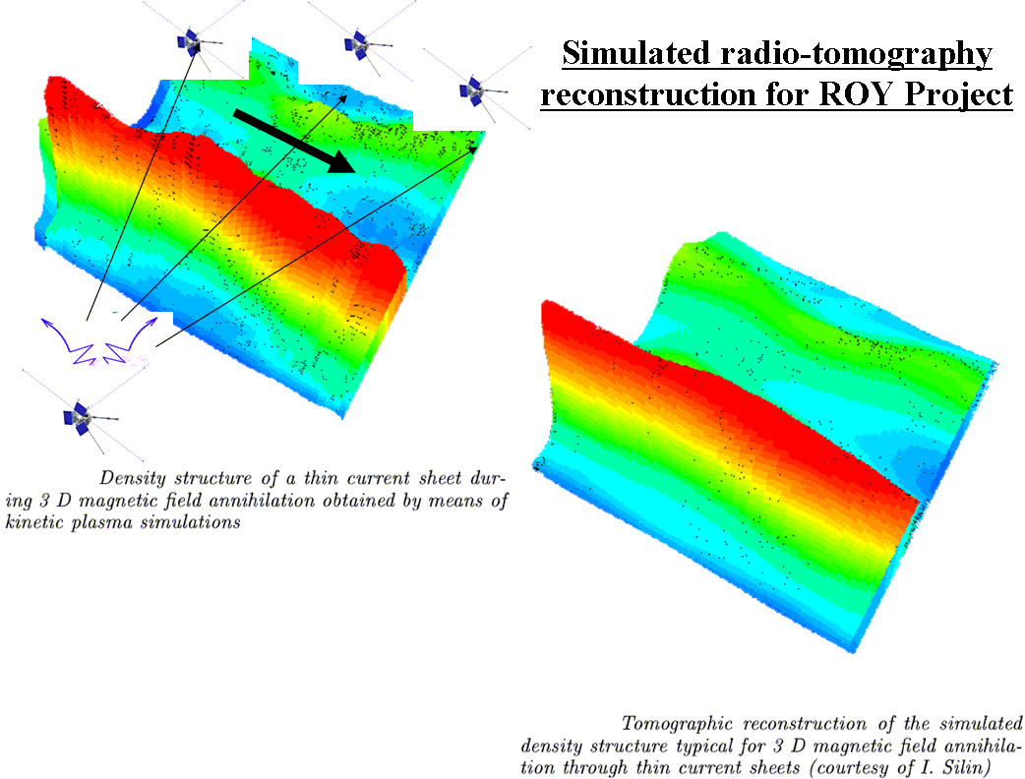  a) | 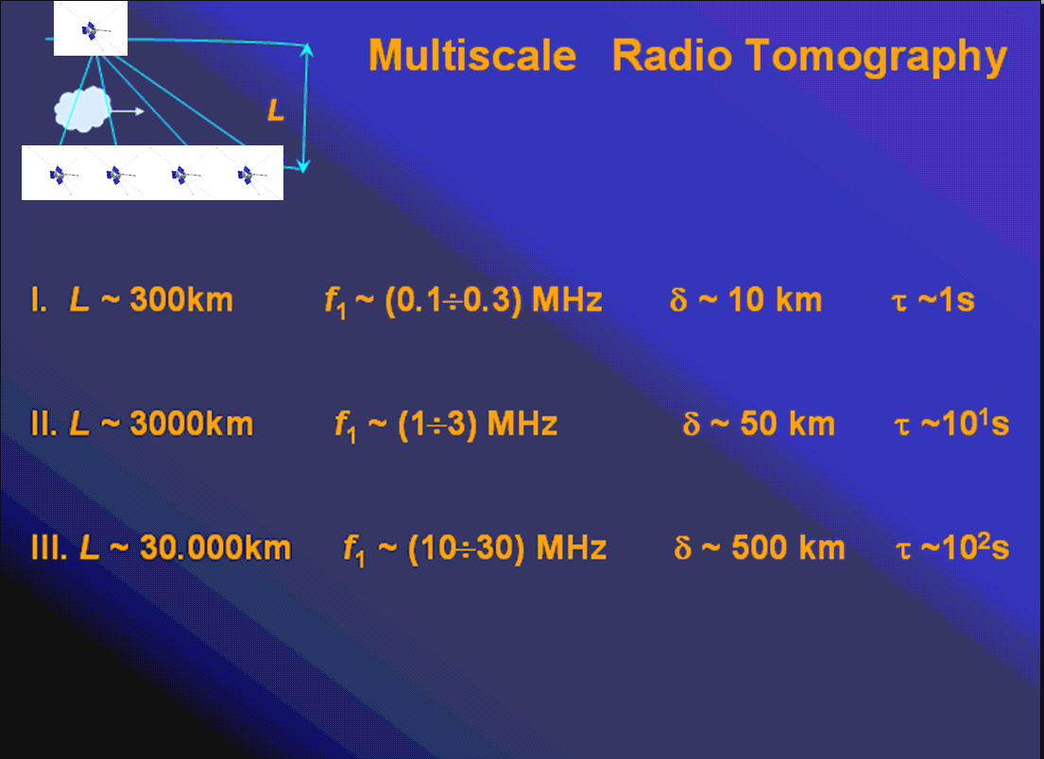  b) | 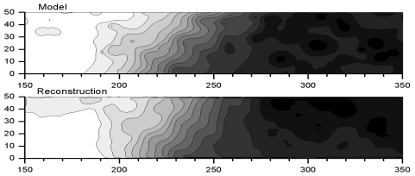  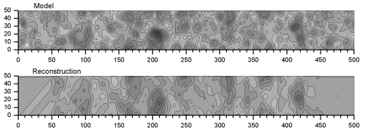  c)

Рис. 4. Радио-томография.
а) томографическая реконструкция модельного профиля плотности в тонких токовых слоях по данным 4 виртуальных космических аппаратов;
b): Масштабы и разрешающая способность томографической реконструкции: L -расстояние между спутниками, δ - пространственное разрешение, f - рабочая частота, τ - временное разрешение. Для распределенных сетей космических аппаратов, состоящих из 7-12 спутников, (рис. 2) в системе отсчета SCOPE и РОЙ миссий, разномасштабная радио-томография может работать: на 0,1-0,3 МГц на расстояниях между спутником до 300 км с разрешением до 10 км, на 1-3 МГц - до 3000 км с разрешением ~ 50 км, на 10-30 МГц - до 30 000 км с разрешением ~ 500 км. Соответствующий передатчик можно расположить на борту ФРЕГАТА, который имеет большую площадь поверхности, позволяющую расположить на них необходимое количество солнечных батарей и развернуть электрические антенны длиной до 500 м.
с) томографическая реконструкция моделируемого профиля плотности при пересечении магнитопаузы (верхняя панель) и случайных турбулентных сред.

Было проведено компьютерное моделирование томографической реконструкции, которое продемонстрировало, что даже при минимальной использовании 3 лучей можно восстановить глобальную структуру 2х-мерных неоднородностей на масштабах от нескольких до нескольких сотен км, двигающихся в поперечной плоскости по отношению к измерительным лучам. Моделирование показано на рис. 4 (панель слева): исходные данные (моделируемой профиль плотности плазмы в кинетической модели пересоединения токового слоя, ТС) были использованы для решения обратной задачи, которая обеспечивает вполне удовлетворительное воспроизведение профиля плотности. Обобщение томографии для 3 масштабов представлено на рис. 4.b. Для такого сценария потребуется минимум 9 принимающих космических аппаратов и многочастотный передатчик, например, на борту ФРЕГАТА (один из спутников РОЙ также может играть ту же роль). Далее на рис. 4.c мы моделируем реконструкцию профиля плотности плазмы как для магнитосферы (головной ударной волны, 2 верхние панели), так и в турбулентной области между спутниками (2 нижние панели). Можно видеть, что двухмерная магнитопауза может быть воспроизведена удовлетворительно с пространственным разрешением в ~ 5-10 раз лучше, чем расстояние между космическими аппаратами, а для турбулентных сред (2 нижние панели на рис. 4.с) края ~ 10 - 15% (в начале и в конце интервала) должны быть исключены из статистического анализа.
Мы ожидаем в дальнейшем возможности реализации многоомасштабной радио-томографии, когда ФРЕГАТ может быть оборудован длинными (до 500 м) АНТЕННОЙ, излучающей 8-16 частот в диапазоне 50-1000 МГц. ФРЕГАТ может либо нести радиопередатчик в пассивном режиме, или быть оборудованным рядом плазменных инструментов и телеметрией. Промежуточным вариантом было бы быть размещение модулятора(ов) на борту ФРЕГАТ, имеющих цифровой вход для данных магнитометра и GPS оборудования. В последнем случае цифровой сигнал будет демодулироваться и обрабатывается на борту спутников на всех соответствующих масштабах. Одна из компонент постоянного электрического поля, потока ионов и т.д., имеющихся на борту ФРЕГАТ может постоянно передаваться таким же образом. Как упоминалось выше, моделируемые масштабы и пространственные разрешения для разномасштабной радио-томографии представлены на рис. 4.b: с помощью приемников на более чем 9 спутниках можно обеспечить томографическую реконструкции на электронных, ионных и гидродинамических масштабах одновременно. Мы рассчитываем на такого рода совместные измерения внутри международного сообщества (см. рис. 2).

Отличительные особенности проекта РОЙ

Суммируя отличительные особенности миссии РОЙ:
- Первые 2 (3) - масштабные одновременные измерения на высоких широтах, особенно вблизи внешнего каспа, для минимального (расширенного) числа спутников 4 (≥5);
- Радио-томографическое восстановление профиля плотности между спутниками в меньших масштабах, чем расстояния между спутниками; возможности для разномасштабной томографии во время прохождения сквозь группировку спутников SCOPE;
- Сканирование магнитосферы от высоких к низким широтам за счет использования электро-реактивных плазменных двигателей;
- Синхронизированные измерения со SCOPE вдоль линий потока, а также во время прохождения сквозь SCOPE и при одновременных низко- и высокоширотных пересечениях магнитопаузы, головной ударной волны и геомагнитного хвоста в то же локальное время;
- Первые 3х- масштабные измерения в магнитосфере в составе международной кооперации;
- Измерения быстрого потока электронов в 4 точках, что впервые обеспечивает трехмерное исследование электронов на высоких широтах;
- Возможность для многоточечных "Swarm"- кампаний с использованием дополнительных нано-и пико-спутников;
- Нацеленность на изучение структуры и разномасштабных свойств перемежаемой турбулентности и ее роль в процессах переноса плазмы, включая специализированную аппаратуру, конфигурации спутников и их режимы работы.

В связи с успешными миссиями Интербол и CLUSTER и формулированием концепций миссий РОЙ-MSS (-SCOPE), изучение плазменных явлений в околоземном пространстве в настоящее время сместилось от традиционных локальных наблюдений к пониманию глобальных и многомасштабных исследований. В центре внимания будут вопросы теории турбулентности, негауссовой статистики, многомасштабной динамики и недиффузионного переноса, а также динамической релаксации различных наблюдаемых структур и границ. Мы ожидаем, что РОЙ, в сотрудничестве со SCOPE и MMS, даст ответы на многие из вышеперечисленных новых вопросов.
Таким образом, тесное сотрудничество между несколькими многоспутниковыми проектами в околоземном пространстве (и зарождающимися проектами в области исследования термоядерного синтеза) могут составить и плодородную основу для изучения фундаментальной физики плазмы и турбулентности в течение ближайших десятилетий.
Совместное влияние перемежающейся турбулентности и пересоединения в геомагнитном хвосте, нелинейной динамики пограничных слоев будут исследованы при помощи быстрых методов, включая датчики частиц, находящиеся в стадии разработки, измеряющие моменты функции распределения частиц с разрешением до 30 мс.

Кооперация с другими проектами

Мы предлагаем различные варианты совместных измерений в кооперации с миссией SCOPE и другими миссиями:
- Одновременный мониторирование низких и высоких широт магнитопаузы, головной ударной волны и геомагнитного хвоста в одно и тоже локальное время;
- Отслеживание процессов вдоль линий тока в магнитослое от головной ударной волны до ближней области геомагнитного хвоста;
- «Прохождение» через орбиту спутника SCOPE на нисходящий части траектории РОЯ;
- Совместные измерения (совместно со спутником SCOPE и другими экваториальными КА) на расстоянии порядка несколько тысяч км в течение нескольких часов на каждой орбите.
Варианты орбиты и состава научной аппаратуры, представляющие общий интерес, предлагаются с учетом возможностей разгонного блока ФРЕГАТ для запуска дополнительной полезной нагрузки, а также проведения кампаний с периодическим запуском нано- и пико- спутников.
Эксперимент РОЙ описан в статье: [S. Savin, L. Zelenyi, G. M. Polishchuk, V. Kunitsyn, E. Amatad,V. Budaev, J. Buechner, J. Blecki, M. Balikhin, S. Klimov, V. E. Korepanov, L. Kozak, V. Kudryashov, L. Lezhen, A. V. Milovanov, D . Novikov, E. Panov, J.L. Rauch, H. Rothkaehl, S. Romanov, A. Skalsky, M. Veselov,ROY - a multiscale magnetospheric mission in collaboration with Cross-Scale and SCOPE, Planet. Space Sci. (2010), doi:10.1016/ j.pss.2010.05.001]

